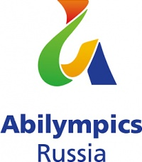
Сборная команда Вологодской области принимает участие в V Национальном чемпионате "Абилимпикс"!
В период с 18 по 22 ноября 2019 года в Москве пройдет V Национальный чемпионат по профессиональному мастерству среди инвалидов и лиц с ограниченными возможностями здоровья «Абилимпикс».
Напомним, что на соревновательных площадках Чемпионата Вологодская область будет представлена в 15 компетенциях: «Веб-дизайн», «Вязание спицами», «Документационное обеспечение управления и архивоведение», «Изобразительное искусство», «Медицинский и социальный уход», «Обработка текста», «Парикмахерское искусство», «Поварское дело», «Портной», «Предпринимательство», «Ремонт и обслуживание автомобилей», «Робототехника», «Слесарное дело», «Туризм», «Художественный дизайн».
Отборочные соревнования уже начались, желаем участникам удачи в выполнении конкурсных заданий и пройти в финальный этап V Национального чемпионата "Абилимпикс"!
Дорогие наши участники V Национального чемпионата "Абилимпикс"!
Вас поддерживает весь регион, желает удачи и победы!!!
Флешмоб в поддержку сборной команды Вологодской области тут
http://lesmeh.edu35.ru/21-invalidy/1955-flashmobabyl...

